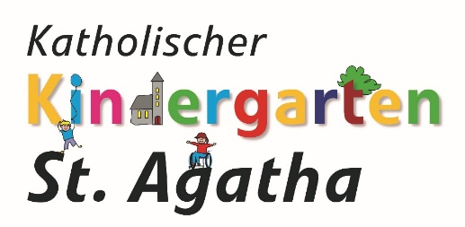
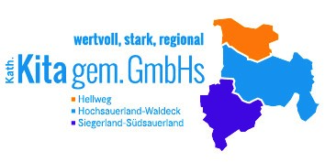

Pädagogische Konzeption der
Katholischen Kindertageseinrichtung
St. Agatha Maumke

Inhaltsverzeichnis

Vorwort des Trägers………………………………………………………………………..3
Leitlinien des Trägers……………………………………………………………………....3
Zusammenarbeit mit dem Träger…………………………………………………………4
  - Kita als pastoraler Ort……………………………………………………………...7
  - Einrichtungsdaten…………………………………………………………………..7
  - Sozialraum…………………………………………………………………………..8
  - Betreuungsplätze…………………………………………………………………...9
  - Raumkonzept………………………………………………………………………..9
3. Personalstruktur…………………………………………………………………….11
3.1 Teamarbeit und – entwicklung…………………………………………...……….13
3.2 Leitung…………………………………………………………………………...….13
3.3 Ständig stellvertretende Leitung………………………………………………….13
4. Pädagogische Leitlinien…………………………………………………………….13
4.1 Eingewöhnung……………………………………………………………………..16
4.2 Beobachtung und Dokumentation……………………………………………….18
4.3 Übergänge gestalten, Vorbereitung auf das künftige Leben……………….…19
4.4 Beschwerdemöglichkeiten, Partizipation, Kinderrechte……………………….20
5. Inhaltliche und fachliche Ausrichtung der Einrichtung……………………….….22
6. Bildungsbereiche…………………………………………………………………….25
6.1 Bewegung…………………………………...……………………………………...26
6.2 Körper, Gesundheit und Ernährung…………………...…………………………27
6.3 Sprache und Kommunikation……………………………………………………..27
6.3.1 Alltagsintegrierte Sprachbildung……………………………………………….28
6.4 Soziale, kulturelle und interkulturelle Bildung…………………………………..28
6.5 Musisch – ästhetische Bildung…………………………………..……………….29
6.6 Religion und Ethik………………………………………………………………….29
6.7 Mathematische Bildung……………………………………………………….…..30
6.8 Naturwissenschaftliche Bildung………………………………………………….30
6.9 Ökologische Bildung………………………………………………………………31
6.10 Medien…………………………………………………………………………….31
7. Bundesteilhabegesetz……………………………………………………………………...32
7.1 Verhaltensbesonderheiten / Behinderungen……………………………………32
7.2 Diversität……………………………………………………………………………32
7.3 Gender……………………………………………………………………………...34
7.4 Gelebte Inklusion………………………………………………………………….34
8. Kindeswohlgefährdung und Prävention………………………………………….35
9. Zusammenarbeit mit Erziehungsberechtigten…………………………………..36
10. Qualitätsmanagement…………………………………………………………….39
11. Kooperation mit anderen Institutionen…………………………………………..41
12. Öffentlichkeitsarbeit………………………………………………………….……41
13. Datenschutz…………………………………………………………………..……43
14. Anlagen…………………………………………………………………………….44
14.1Sexualpädagogisches Konzept…………………………………………………44
14.2 Institutionelles Schutzkonzept………………………………………………….44
14.3 Raumplan…………………………………………………………………………44
14.4 Weiteres ………………………………………………………………………….44

Vorwort des Trägers:

„Wenn wir wahren Frieden in der Welt erlangen wollen, müssen wir bei den Kindern anfangen.“
Mahatma Mohandas Karamchand Gandhi

Sehr geehrte Damen und Herren,

jeden Tag machen sich zwischen Hamm und Siegen über 3.000 Mitarbeitende auf den Weg, um fast 11.000 Kinder in den 182 katholischen Kindertageseinrichtungen unserer drei Kita gem. GmbHs ein Stück weit auf ihrem Lebensweg zu begleiten.

Der indische Freiheitskämpfer Mahatma Gandhi hat es in dem oben zitierten Satz trefflich zusammengefasst, was unsere tägliche Motivation ist, für Kinder und ihre Familien da zu sein: Kinder sind unsere Zukunft! Wenn wir uns engagiert und achtsam um unsere Kinder kümmern, dann kommen wir als Erwachsene einer unserer wichtigsten Lebensaufgabe nach. Es kann doch nur unser Ziel sein, Kinder in Frieden und Sicherheit groß werden zu lassen. Wir sind verantwortlich, ihnen Werte, Glauben und Selbstbewusstsein zu vermitteln und ihnen die Freiheit zu schenken, sich weltoffen und ohne Vorurteile entfalten zu können. Wir müssen ihnen die Chance geben, zu eigenverantwortlichen und wertvollen „großen Menschen“ heranzuwachsen.

Unsere Kitas verbindet ein christliches Fundament. Auf Grundlage des katholischen Glaubens bieten wir Eltern die Möglichkeit, ihre Kinder in einem behüteten Umfeld durch engagierte und kompetente Mitarbeitende betreuen zu lassen. Nächstenliebe ist für uns gelebte Realität und Motivation. Unser Glaube bietet uns dabei ein stabiles Wertegerüst.
Die katholische Konfession schnürt uns dabei nicht ein oder beschränkt uns. Sie bevormundet weder Kinder noch Eltern. Der Glauben ist für uns vielmehr

Orientierung und Kraftquelle sowie ein Angebot an Kinder und ihre Familien. Aus dieser Überzeugung heraus sehen wir jedes Kind als eigenständige Persönlichkeit.
Wir begleiten Kinder und Familien und geben ihnen in einem vertrauensvollen Rahmen die Möglichkeit, selbständige und wertvolle Teile unserer Gesellschaft zu werden.
Aufbauend auf dieser Grundlage haben unsere 182 Kitas eigenständige Profile und Schwerpunkte entwickelt. Diese Vielfalt bietet Eltern die Möglichkeit, ihre Kinder mit verschiedensten pädagogischen Konzepten betreuen zu lassen. Die Ihnen vorliegende Konzeption beschreibt das pädagogische Angebot der Kita, orientiert an den individuellen Gegebenheiten des Sozialraumes vor Ort. Sie ist Arbeitsgrundlage für das alltägliche Handeln in der Kita. Als Träger bieten wir den Kitas einen breiten
Rahmen für ihre inhaltliche Entwicklung und zugleich bietet die katholische Kirche als Mutter und unser Trägerverbund der drei Kita gem. GmbHs die Sicherheit, dass organisatorische Professionalität sowie pädagogische Qualität und Kompetenz verlässlich gewährleistet sind.
Wir sind uns der besonderen Herausforderung und Aufgabe, die jedes Kind mit sich bringt, sehr bewusst. Deshalb ist es unser Anliegen, jede Einrichtung im Rahmen unserer Gesamtorganisation individuell und bedarfsgerecht weiterzuentwickeln. Auch unseren Mitarbeitenden bieten wir daher aktiv die Möglichkeit sich fachlich stets fort- und weiterzubilden und schaffen innerhalb des Verbundes Chancen zur persönlichen Weiterentwicklung und zur Übernahme neuer Verantwortung. So sichern wir uns als Träger langfristig Kompetenzen und binden aktuelle pädagogische Konzepte durch das Engagement unserer Mitarbeitenden in den Einrichtungen aktiv ein.
Der Titel „Mahatma“ gedeutet übersetzt so viel wie „Große Seele“. Jedes Kind ist für uns eine wertvolle, kleine Seele und als katholischer Träger wünschen wir uns als Organisation eine „Große Seele“ zu sein, die viel Platz für Kinder und ihre Familien hat. Jedes Lächeln und jedes strahlende Kinderauge ist für uns alle, Kita und Träger, Motivation, uns jeden Tag zu engagieren, unser Handeln zu überdenken, uns weiterzuentwickeln und Kindern in dieser Welt auf ihrem Weg einen fried- und wertvollen Platz zu bieten.

Josef Mertens Michael Stratmann
Geschäftsführer Geschäftsführer
Leitlinien des Trägers:

Unsere Führungsleitlinien bringen zum Ausdruck, dass wir im Gemeindeverband und in der Kita gem. GmbH Wert auf partnerschaftliche Zusammenarbeit, Offenheit, Vertrauen und Verantwortungsübernahme legen. Sie sind für alle MitarbeiterInnen Auftrag und Maßstab zugleich und eröffnen die große Chance, Führung und Zusammenarbeit kontinuierlich zu verbessern.

1 Werte und christliches Menschenbild
Wir begegnen unseren MitarbeiterInnen mit Achtung und Respekt. Unsere Zusammenarbeit beruht auf Vertrauen, Zuverlässigkeit und Ehrlichkeit. Wir handeln im Sinne des christlichen Menschenbildes gerecht, fair, fürsorglich und familienfreundlich und beachten die Einzigartigkeit des Menschen als Ebenbild Gottes. Wir sehen uns als solidare Gemeinschaft, die gegenseitige Wertschätzung lebt. Wir leben unseren christlichen Glauben in der Dienstgemeinschaft und bieten Raum den Glauben zu feiern.

2 Umgangskultur
Wir handeln vorbildlich und verlässlich. Unser Benehmen ist geprägt von Wertschätzung und Höflichkeit. Wir nehmen uns Zeit, hören aktiv zu, akzeptieren Fehler und pflegen einen offenen Umgang mit Kritik und Konflikten.

3 Vorbildfunktion
Wir sind als Führungskräfte Vorbild und leben dieses vor. Unser Verhalten ist von Wahrhaftigkeit geprägt. Wir sind engagiert, authentisch und leben die Leitlinien vor.

4 Kommunikation und Information
Wir praktizieren eine offene, ehrliche und persönliche Kommunikation und Information. Diese erfolgt zeitnah, klar und verbindlich. Die MitarbeiterInnen werden in die Entscheidungsprozesse soweit wie möglich eingebunden. Ziele werden klar formuliert und vereinbart. Im Vordergrund steht die direkte Kommunikation mit den Mitarbeitenden in Form von Mitarbeitergesprächen und regelmäßigen Rückmeldungen.

5 Fordern und Helfen
Wir stärken unsere Mitarbeiterinnen individuell entsprechend ihrer Potentiale und unterstützen sie. Wir übertragen ihnen Verantwortung und fördern damit Ideen und Kreativität. Wir fordern Leistung und helfen ihnen bei der persönlichen und fachlichen Weiterentwicklung. Die Zukunftsfähigkeit der Mitarbeiterinnen liegt uns dabei am Herzen. Wir setzen die Mitarbeiterinnen entsprechend ihrer persönlichen und fachlichen Kompetenzen ein.

6 Veränderungsbereitschaft
Wir sind offen für Veränderung und neue Wege. Wir fordern dies auch für alle MitarbeiterInnen ein und sind bestrebt, sie für sinnvolle und notwendige Veränderungen zu ermutigen.

7 Eigenverantwortung
Wir fördern die Übernahme von Eigenverantwortung, schaffen klare Aufgabenbereiche und übertragen den MitarbeiterInnen die notwendige Kompetenz. Wir unterstützen die Übernahme von Eigenverantwortung durch unsere Bereitschaft zu Delegation. Wir nutzen Zielvereinbarungen zur Schaffung von Verantwortung und ermutigen die MitarbeiterInnen zur Eigeninitiative.

Zusammenarbeit mit dem Träger

Der Gemeindeverband und die Kita gem. GmbH sind von ihrem Leistungsangebot ein sehr stark personenorientiertes Unternehmen. Die Qualität fast aller Dienstleistungen, die wir erbringen, ist geprägt von der Motivation, Leistungsbereitschaft und Leistungsfähigkeit der Mitarbeiterinnen.
Mit der Gründung der Kita gem. GmbH befinden wir uns in einer entscheidenden Entwicklungsphase mit immer größer werdenden Einheiten. Die Etablierung und
Weiterentwicklung der Führungskultur ist daher zentral für die Unternehmenskultur. Unsere Führungsleitlinien leisten einen wichtigen Beitrag zur Steigerung der internen Qualität.
Die Leitlinien gelten nicht nur für die Führungs-/ Leitungsebene, sondern dienen als Grundlage der Zusammenarbeit aller Mitarbeiterinnen. Ein partnerschaftliches und konstruktives Miteinander, geprägt von christlichen Werten, steht im Vordergrund. Unsere Führungsleitlinien bringen zum Ausdruck, worauf wir im Gemeindeverband und in der Kita gGmbH Wert legen. Jeder einzelne ist aufgefordert die Leitlinien zu leben und so langfristig den Erfolg des Gemeindeverbandes und der Kita gem. GmbH zu sichern.

- KiTa als pastoraler Ort

Unsere Kita beteiligt sich an Veranstaltungen und Festen im Ort und in der Kirchengemeinde und präsentiert somit auch ein Stück ihre Arbeit.
Die Kinder besuchen die Pfarrbücherei, die Feuerwehr und die Bewohner des örtlichen Seniorenheimes.
Ebenso werden für alle Familien im Ort regelmäßig Familiengottesdienste angeboten.

- Einrichtungsdaten:

- Name der Einrichtung: Kath. KiTa St. Agatha,
eröffnet am 10.08.1976, Neubau am 01.08.2020.

- Adresse: Alte Schule 8
57368 Lennestadt / Maumke
Telefon: 02721 / 80948

E – Mail: st-agatha-maumke@kath-kitas-olpe.de
Homepage: folgt noch!

- Träger: Katholische Kindertageseinrichtungen
Siegerland – Südsauerland gem. GmbH
Friedrichstraße 4
57462 Olpe
Telefon: 02761 / 9254 - 0
Fax: 02761 9254 - 99
E – Mail: info@kath-kitas-olpe.de
Homepage: www.kath-kitas-olpe.de
Geschäftsführer: Josef Mertens, Michael Stratmann
Päd. Bereichsleitung: Peter Schmitz
Regionalleitung: Claudia Sternberg

Präventionsbeauftragte/r: Peter Schmitz

Mitarbeitervertretung: Ingrid Sting, Vorsitzende (MAV)

Öffnungszeiten:
für 25 Stunden: 7:30 – 12:30 Uhr
für 35 Stunden Teilblock: 7:30 – 12:30 / 14:00 – 16:00 Uhr
für 35 Stunden Block: 7:00 – 14:00 Uhr (Mit Mittagessen)
für 45 Stunden: 7:00 – 16:00 Uhr (Mit Mittagessen)

Schließtage: max. 25 Tage pro Jahr

  - Sozialraum

Lage & Umgebung: Der Kindergarten St. Agatha Maumke liegt im Stadtteil Lennestadt / Maumke. Unmittelbar neben dem Kindergarten befindet sich die St. – Agatha Kirche.

Einzugsgebiet: Hauptsächlich besuchen uns ortsansässige Familien aus dem Stadtteil „Lennestadt - Maumke“. In unsere Einrichtung werden Kindern unterschiedlicher Herkunft betreut.
Familienstrukturen: Die Familienstrukturen sind sehr unterschiedlich. Einige Kinder leben in Eineltern – oder sozialschwachen Familien. In den meisten Familien ist aber ein Elternteil berufstätig. Viele der Kinder werden familienbedingt zweisprachig erzogen.

Verkehrsanbindung: Die Einrichtung ist mit dem Bus über die Linie R94 gut zu erreichen. Die Haltestelle befindet sich in unmittelbarer Nähe der KiTa. Parkmöglichkeiten sind ebenfalls gegeben.

  - Betreuungsplätze

- für Kinder über drei Jahren: 53
für Kinder unter drei Jahren: 12
Gruppen: 3

Für die gemeinsame Erziehung von Kindern mit und ohne Entwicklungsrisiken bzw. Behinderungen können auf Antrag besonders geförderte Plätze bereitgestellt werden.

  - Raumkonzept:

Grundfläche des Kindergartens: siehe Grundrisszeichnung im Anhang
Innen: siehe Grundrisszeichnung im Anhang
Außen: siehe Grundrisszeichnung im Anhang

Taka – Tuka – Land
- Gruppenraum mit direktem Zugang zum Außengelände
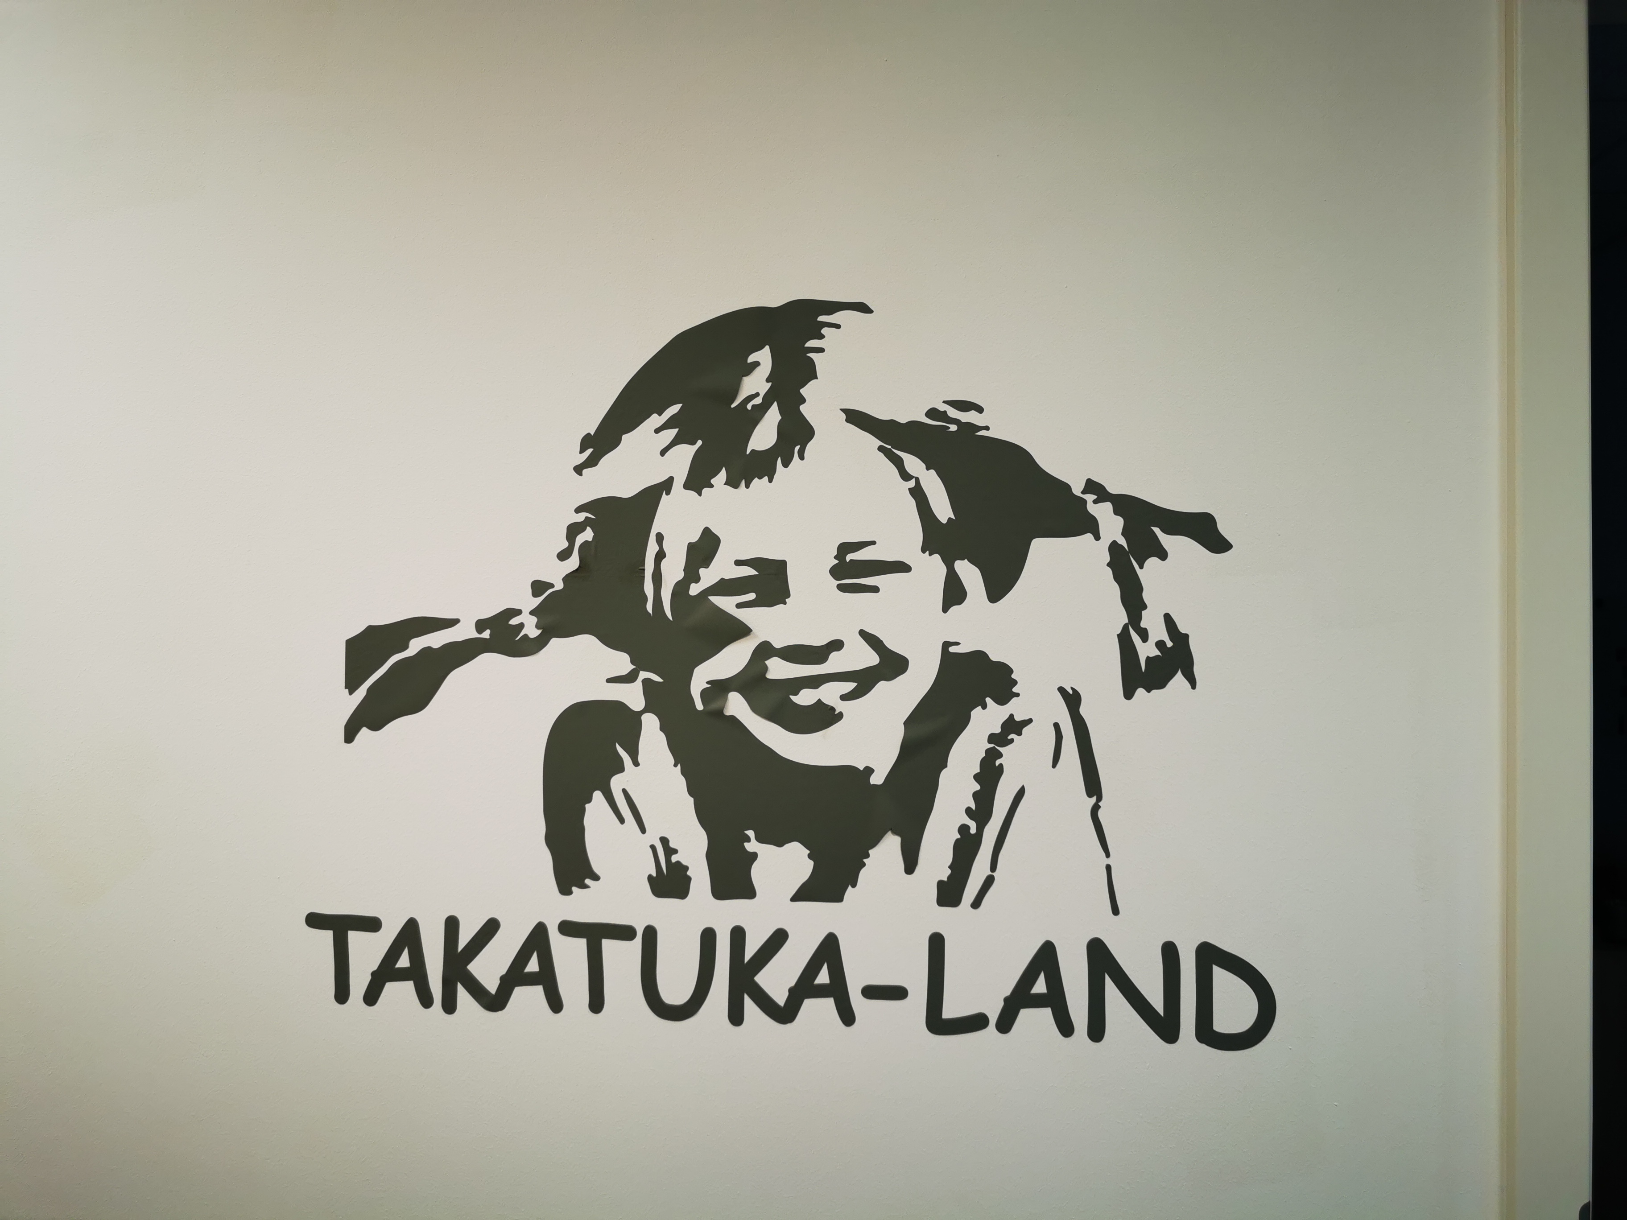
- Nebenraum mit Zugang nach draußen
- Schlafraum
- Garderobe im Flurbereich

- Waschraum mit zwei Toiletten und einem Wickeltisch
- Abstellraum
- Matschschleuse mit Zugang nach draußen

Zauberkiste
- Gruppenraum
- Nebenraum
- Schlafraum
- Garderobe im Flurbereich
- Waschraum mit zwei Toiletten und einem Wickeltisch
- Abstellraum
- Matschschleuse mit Zugang nach draußen

Drachenland
- Gruppenraum
- Nebenraum
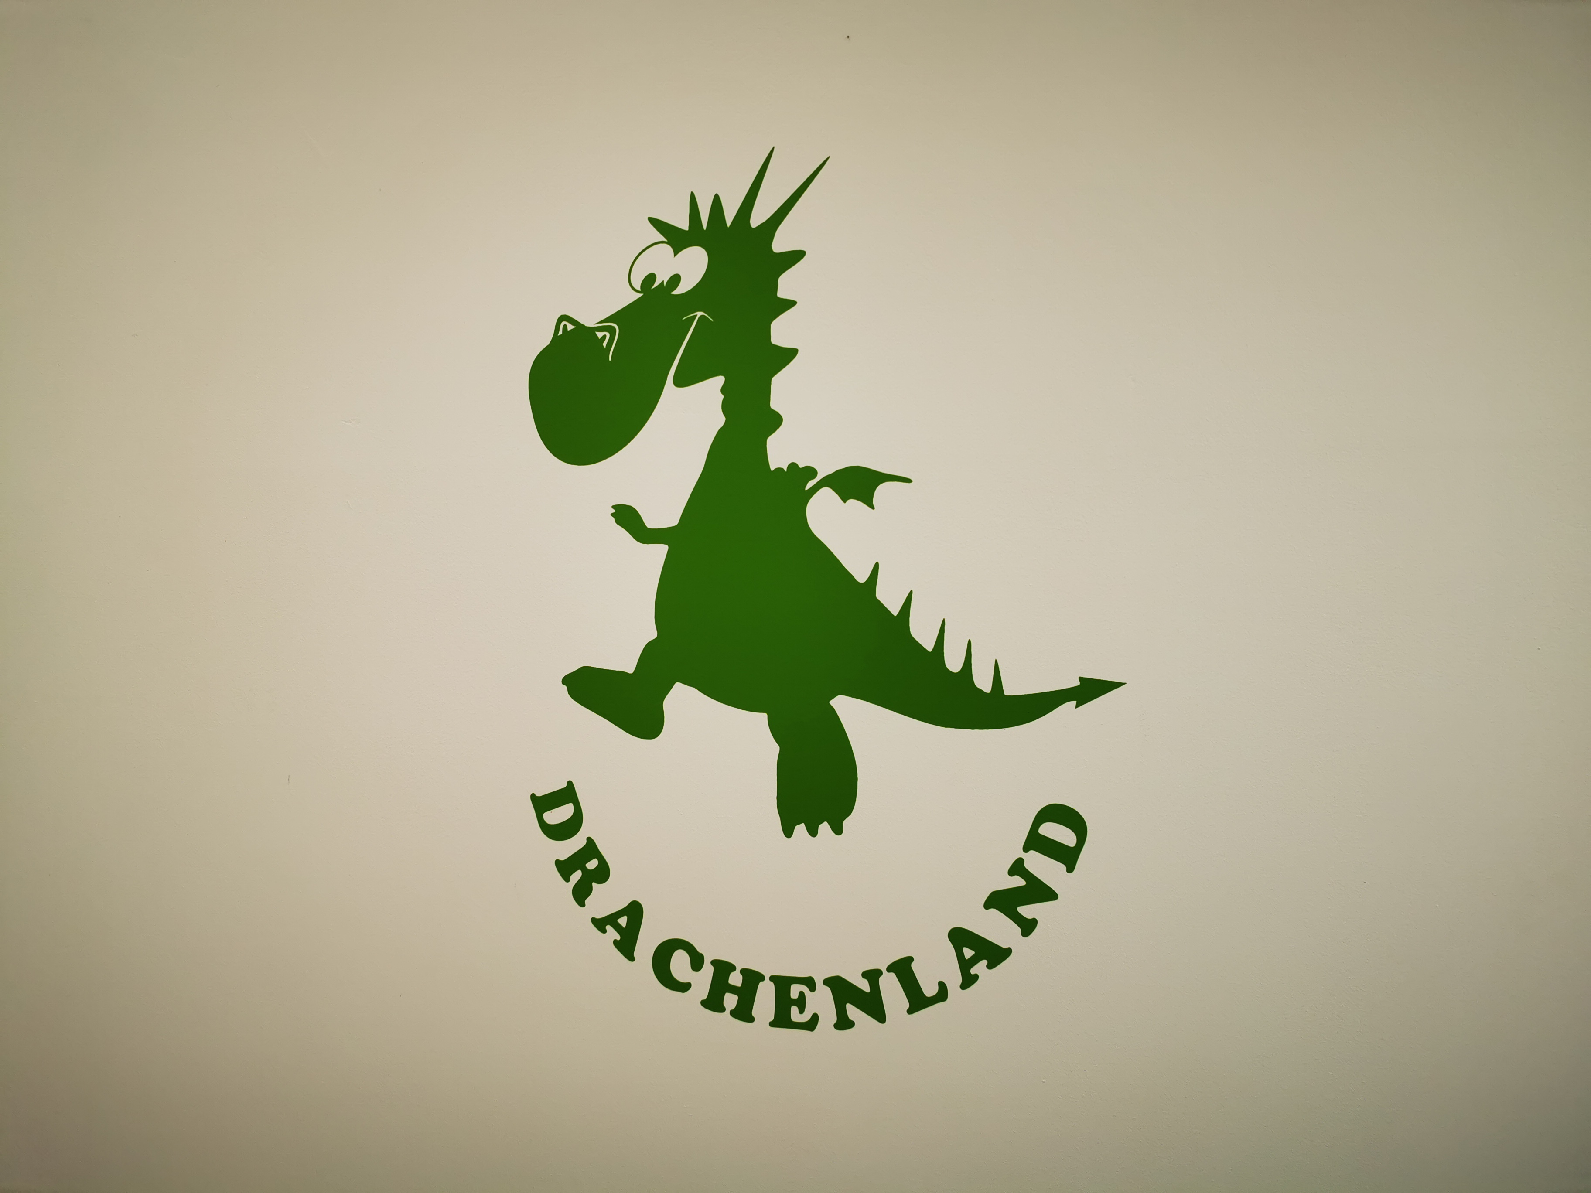
- Schlafraum
- Garderobe im Flurbereich
- Waschraum mit zwei Toiletten und einem Wickeltisch
- Abstellraum
- Matschschleuse mit Zugang nach draußen

Bewegungsraum / Abstellraum
- Zugang zum Außengelände
- Zugang zum Abstellraum
- Verbindungstür zu der Mensa

Eingangsbereich / Flur
- Windfang mit Informationswand
- Elternbriefkasten „Ideenanreger“
- Informationswand Vorschulkinder
- Zugang zu allen Räumlichkeiten + Treppenhaus
- WC
- Aufzug

Mensa / Küche
- Essbereich der Kinder
- Zugang nach draußen
- Zugang zur Hauptküche
- Verbindungstür zu dem Bewegungsraum

Personalraum
- Teamveranstaltungen
- Elterngespräche
- Teamgespräche
- Mittagespause der Mitarbeiter
- Förderungen aller Art (Frühförderung etc.)

- Personalstruktur

Für die Einrichtung ist grundsätzlich folgende Personalstruktur in Kraft gesetzt:

Bei der Darstellung handelt es sich um Auszüge aus den derzeit gültigen Stellenbeschreibungen.

Leitung: | - Führung des Einrichtungspersonals  - Organisation und Betriebsführung  - Qualitätssicherung und Qualitätsentwicklung  - Elternmitwirkung und Elternmitbestimmung  - Kooperation und Vernetzung  - Gruppen- und gruppenübergreifende Angebote
Ständig stellv.  Leitung: | - Führung des Einrichtungspersonals  - Organisation und Betriebsführung  - Qualitätssicherung und Qualitätsentwicklung  - Elternmitwirkung und Elternmitbestimmung  - Kooperation und Vernetzung  - Gruppen- und gruppenübergreifende Angebote
Fachkraft: | - Gruppen- und gruppenübergreifende Angebote  - Gestaltung der Räumlichkeiten und Tagesstruktur  - Beobachtung und Dokumentation der kindlichen Entwicklung  - Erziehungs- und Bildungspartnerschaft mit den Eltern  - Pflegerische und hauswirtschaftliche Tätigkeiten  - Fachliche Anweisung von Ergänzungskräften und Praktikantinnen  - Gemeinsame Erziehung/Inklusion
Ergänzungskraft: | - Gruppen- und gruppenübergreifende Angebote  - Gestaltung der Räumlichkeiten und Tagesstruktur  - Erziehungs- und Bildungspartnerschaft mit den Eltern  - Pflegerische und hauswirtschaftliche Tätigkeiten
EiA / PiA: | - Die Kita gem. GmbH ist ein Ausbildungsbetrieb, der sich aktiv an der Gewinnung und Ausbildung von Fachkräften beteiligt  - Erzieherinnen im Anerkennungsjahr (EiA) und Absolventinnen der Praxisintegrierten Ausbildung (PiA) werden durch die Einrichtung während ihrer Ausbildung begleitet und unterstützt
Praktikantinnen: | - Praktikanten und Praktikantinnen sind herzlich willkommen.  - Sie haben die Möglichkeit, einen Einblick in das Berufsfeld Kindertageseinrichtung zu erlangen, sich mit Eigeninitiative und Interesse einzubringen und das Praktikum zur persönlichen und beruflichen Weiterbildung zu nutzen.  - Die Einrichtung arbeitet mit verschiedenen sozialpädagogischen Fach- und Hochschulen zusammen.

Fachkraft für Kinder U3:
        - Fachwissen über frühkindliche Bildung
        - Fachwissen über Rechtsgrundlagen
        - Gestaltung der Einbringung in altersgemischte Gruppen
        - Schwerpunkte für Sprachförderung und Eingewöhnungsphase

Hauswirtschaftskraft:
- Ein – und ausräumen der Spülmaschine
- Säuberung der Mensa & Küche
- Wäschepflege
- Wahrnehmung & Aufsichtspflicht
- Mithilfe bei Veranstaltungen

Inklusionsfachkraft:
        - Individuelle Unterstützung und Begleitung der Kinder
        - Ansprechpartner für betroffene Erziehungsberechtigte
        - Enger Austausch mit Kooperationspartnern
        - Entwicklung von Teilhabe und - Förderplänen

Qualitätsbeauftrage:
        - Entwicklung individueller Qualitätsziele
        - Unterstützt die Erreichung der Qualitätsziele
        - Wissen über Vorgaben und Abläufe
        - Führungen von Audits
        - Erarbeiten von Prozessbeschreibungen mit dem Team
        - Qualitätsentwicklung

Alltagshelferin
        - Unterstützung im Freispiel
        - Hauswirtschaftliche Aufgaben

  - Teamarbeit und – Entwicklung

Teamarbeit ist ein wichtiger Schwerpunkt in unserer Einrichtung. Nur durch eine gute Zusammenarbeit, können Kinder gezielt und effektiv gefördert werden. Absprachen sind daher besonders wichtig. Jeden Tag findet ein kollegialer Austausch statt, damit Tagesabläufe richtig geplant und umgesetzt werden können. Das Miteinander ist besonders wichtig und zeichnet sich durch gegenseitige Wertschätzung aus.

Wöchentlich finden Teamgespräche in jeder Gruppe statt. In diesen Gesprächen werden aktuelle Themen besprochen und die darauffolgenden Tage geplant. Wichtig dabei ist, eine gute Aufgabenverteilung und die Reflexion der vergangenen Tage.

Einmal im Monat findet ein Gesamtteam statt. Der Austausch mit dem ganzen Personal ist besonders wichtig, damit jeder Mitarbeiter einen Überblick behält und weiß, für welchen Bereich er verantwortlich ist.
Damit jeder Mitarbeiter gefördert wird und sich weiterentwickeln kann, finden regelmäßig Dienstgespräche mit der Leitung statt. Fortbildungsmöglichkeiten werden besprochen und regelmäßig angeboten.

  - Leitung

Die Leitung der Einrichtung hat im Jahr 2020 ihren Fachwirt für Kita und Hortmanagement absolviert. Die Teilnahme an regelmäßigen Fort – und Weiterbildungen ist von großer Wichtigkeit, nur so kann eine positive Weiterentwicklung der Einrichtung gelingen.
Durch regelmäßige Teamsitzungen können alle Mitarbeiter an der Weiterentwicklung der pädagogischen Arbeit mitwirken und teilnehmen. Regelmäßige Mitarbeitergespräche stärken einen intensiven und positiven Austausch zwischen Leitung und Mitarbeitern. Wertschätzung, Offenheit und Respekt fördern eine gute und erfolgreiche Zusammenarbeit beider Parteien.

„Alleine können wir so wenig erreichen, gemeinsam können wir so viel erreichen.“ Helen Keller

  - Ständig Stellvertretende Leitung

Die ständig stellv. Leitung ist in unserer Einrichtung das Bindemitglied zwischen Team und der Leitung. Sie kann als Vermittler und Ansprechpartner für das Team dienen, ebenso steht sie unterstützend der Leitung zur Seite.
In unsere Einrichtung hat die ständig. Stellv. Leitung die Fortbildung und Qualifizierung der „Leitung Plus“ begonnen.
Die Leitung sowie die ständig. Stellv. Leitung arbeiten im Wechsel in den Arbeitsfeldern „Büro und Gruppenarbeit“. Somit haben beide Parteien die Möglichkeit über jedes Arbeitsfeld gut informiert und eingearbeitet zu sein, dies ist besonders im Vertretungsfall von positiver Bedeutung.

- Pädagogische Leitlinien

Die pädagogische Arbeit und das gesamte Handeln in den Einrichtungen basiert auf dem christlichen Menschenbild und dessen Wertvorstellungen unter Beachtung der Einzigartigkeit des Menschen und somit auf der unbedingten Würde jedes Menschen. In der Personenwürde gründen die Rechte der Kinder, insbesondere ihr Recht auf ganzheitliche Bildung, Erziehung und ihr Recht auf Teilhabe. Ziel ist es, den Kindern ihren individuellen Lebensweg als selbstbewusster, gläubiger Mensch zu ermöglichen.
Unter Beachtung der Rechte der Kinder werden sie an der Gestaltung ihres Lebensraumes Kindertageseinrichtung beteiligt. Die Kinder werden auf ihrem Weg begleitet, zu eigenverantwortlichen und gemeinschaftsfähigen Persönlichkeiten heranzuwachsen.
Wir verstehen uns als familienunterstützende Bildungseinrichtungen und orientieren unsere Arbeit an den Bedürfnissen der Kinder und ihrer Familien. Auf der Grundlage

unseres Bildes vom Menschen entwickeln wir eine Kultur der Achtsamkeit, insbesondere gegenüber den uns anvertrauten Kindern.

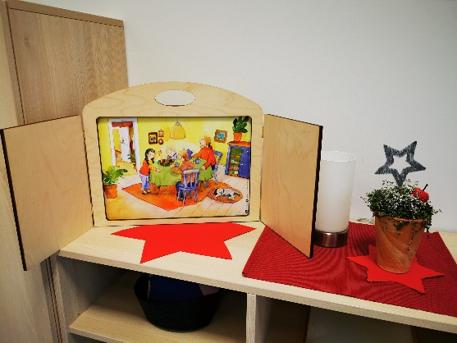
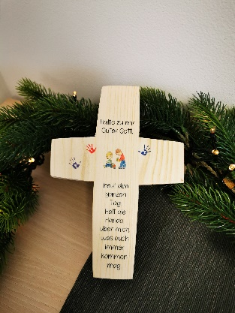
  - Eingewöhnung

Die Eingewöhnung ist die Einführung und Bewältigungsphase in der Kindertagesbetreuung. In dieser Phase gewöhnen sich die Kinder an ihre neue Umgebung.
Wir arbeiten in unserer Einrichtung, angelehnt an das „Berliner Eingewöhnungsmodell“. Das Berliner Modell ist in mehrere Phasen gegliedert. Dennoch ist jede Eingewöhnung anders und wir gehen individuell auf die Bedürfnisse der Kinder ein.
Grundphase
Während der ersten zwei Tage besucht das Kind mit seiner Bezugsperson für ca. ein, zwei Stunden die Einrichtung. Das Kind hat die Möglichkeit seine Umgebung die Kinder und die Erzieherinnen zusammen mit seiner Bezugsperson kennenzulernen, dies gibt dem Kind Sicherheit und Vertrauen. In dieser Phase, die individuell ablaufen kann, wird somit auch der erste Trennungsversuch unternommen.
Erster Trennungsversuch

Ab dem vierten Tag verlässt das Elternteil nach Verabschiedung den Raum. Eine angemessene Verabschiedung ist von großer Bedeutung für das Kind. Wenn die Verabschiedung dem Kind leichtfällt, oder es sich von der Fachkraft beruhigen lässt, beträgt die erste Trennung ca. 30 Minuten. Das begleitende Elternteil bleibt in der Einrichtung, aber nicht im gleichen Raum mit dem Kind. Lässt sich das Kind nicht beruhigen, wird die Trennungsphase abgebrochen.
Länge der Eingewöhnung
Die Länge der Eingewöhnung ist von Kind zu Kind unterschiedlich. Sie kann von wenigen Tagen bis zu drei Wochen oder länger andauern. Wichtig ist, dass die Eltern dem Kind und sich selber die Möglichkeit geben, sich an die neue Situation zu gewöhnen. Daher bitten wir die Eltern sich ausreichend Zeit für die Eingewöhnung zunehmen.
Stabilisierungsphase
In dieser Phase sollte sich das Kind von der Erzieherin beruhigen lassen. Ist die Eingewöhnung bis jetzt gut verlaufen, wird die Trennungsphase in den nächsten Tagen weiter ausgedehnt. Akzeptiert das Kind die Trennung noch nicht, sollte bis zur zweiten Wochen mit einer neuen Trennung gewartet werden. Es wird jedoch nie an einem Montag mit einem neuen Schritt begonnen.
Schlussphase
Das Kind verbringt jeweils einen halben Tag in der Einrichtung. Dabei lernt es Abläufe, Möglichkeiten und Regeln kennen. Die Fachkraft übernimmt jetzt den „sicheren Hafen“ für das Kind. So wird das Kind in den nächsten Wochen in die Gruppe integriert. Die Begleitperson steht in dieser Phase für den Notfall bereit und kann in überforderten Situationen angerufen werden.

U3 Betreuung
Jedes Kind in unserer Einrichtung steht im Fokus mit seinen individuellen Bedürfnissen und deren Entwicklungsschritten. Durch pädagogisches Spielmaterial, altersdifferenzierte Spielimpulse und von uns begleitende Aktivitäten fördern und fordern wir die Kinder, wodurch jegliche Bildungsbereiche abgedeckt werden. Die

ersten Jahre im Leben eines Kindes sind grundlegend für die weitere Entwicklung. Darum brauchen die Kinder vielfältige Anreize, Angebote und Materialien die ihre Sinne ansprechen und erweitern.
Unsere Einrichtung bietet Platz für 12 U3 - Kinder.
Diese werden auf zwei Gruppen, mit jeweils sechs U3 Plätzen aufgeteilt.

Unsere Gruppen und Sanitärräume sind speziell für die U3 – Betreuung ausgestattet.

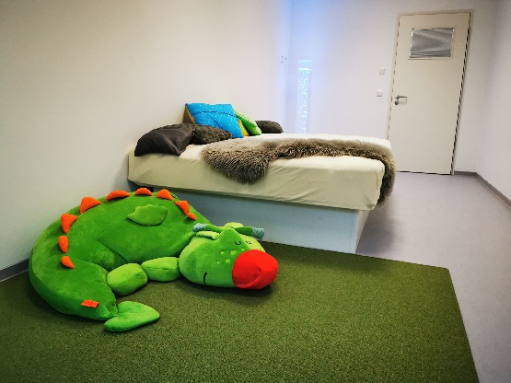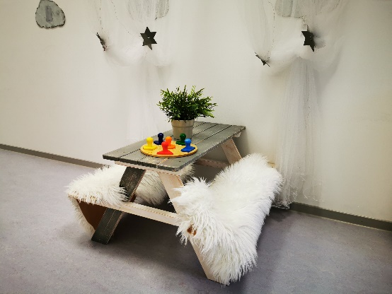

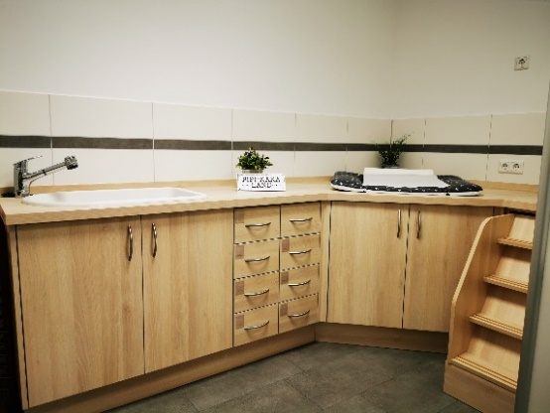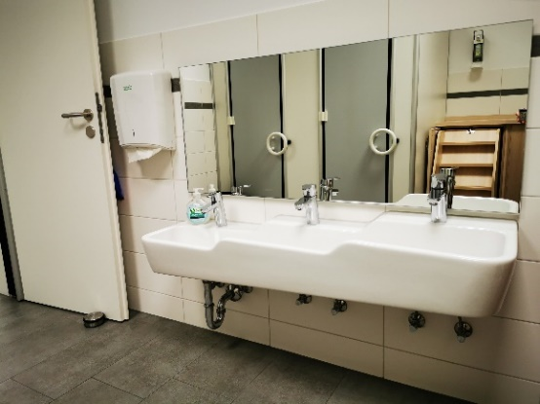

  - Beobachtung & Dokumentation

Im KiBiz § 18 werden die Rahmenbedingungen für Beobachtungen und Dokumentationen in der Kindertageseinrichtung zu Grunde gelegt. Beobachtungen und Dokumentationen sind Basis für das pädagogische Handeln der Fachkräfte und wesentliche Instrumente, um mit den Eltern die Entwicklungs- und Bildungsprozesse ihres Kindes zu reflektieren. Die Kindertageseinrichtungen sind verpflichtet, die von Anfang an erfolgte Beobachtung spätestens sechs Monate nach der Aufnahme des Kindes in der Einrichtung in eine erste Dokumentation einfließen zu lassen. Die Bildungsdokumentation setzt zwingend die schriftliche Zustimmung der Eltern voraus.
In unserer Einrichtung führen wir die Dokumentation von Bildung - und Entwicklungsprozessen mit Hilfe eines Portfolios durch. Dabei liegt der Schwerpunkt auf der Kompetenzentwicklung der Kinder.
Ein Portfolio ist eine Sammlung von Produkten, verschiedenen Ausflügen, Geburtstagen, Besonderheiten / Eigenarten, Informationen über das Kind, einzelne Bilder, Bastelsachen und Fotos des einzelnen Kindes. Dabei haben die Kinder Mitspracherecht, was in das eigene Portfolio aufgenommen werden soll. So wird jedes Portfolio zu einem Unikat.
Das Portfolio enthält aber auch Beobachtungsbögen, Dokumente, Protokolle von Elterngesprächen, Entwicklungsberichte und BaSik-Bögen (Sprachbögen).
Die einzelnen Schritte der Portfolioarbeit sehen wie folgt aus:
- Sammeln: Die Kinder suchen aus ihrem Kindergartenalltag „kleine Schätze“ aus, welche im Portfolio gesammelt werden
- Zielsetzung: Jedes Kind stellt für sich eigene Ziele auf, die es erreichen möchte. Fortschritte und Teilziele werden von uns dokumentiert
- Reflektieren: Die Portfolios dürfen von den Kindern durchgesehen, Teile ergänzt oder ausgetauscht und neue ausgesucht werden. Lernprozesse werden somit reflektiert und gesteuert
- Präsentieren: Die Kinder dürfen ihre Portfolios jederzeit einsehen und sie präsentieren
- Bewerten und evaluieren: Veränderungen, Bewertungen oder die Aufnahme neuer Aspekte werden im Team gemeinsam erarbeitet

  - Übergänge gestalten, Vorbereitung auf das künftige Leben

Übergänge sind für Kinder bedeutsame Erlebnisse. Dazu gehört z.B. die Eingewöhnung in den Kindergarten oder die Vorbereitung auf die Schule.
Wir begleiten die Kinder in ihren besonderen Lebensabschnitten und versuchen sie individuell zu unterstützen.
In der Eingewöhnungsphase ist es wichtig, ihnen Zeit zu geben, sich von den Eltern zu lösen. Die Bezugspersonen bleiben zunächst bei ihrem Kind in der Gruppe und lösen sich schrittweise. Hinzu kommt, dass die Kinder in Ruhe eine Bindung zu ihren Erziehern aufbauen müssen, damit sie sich sicher fühlen. Unsere Kita arbeitet nach dem Berliner Eingewöhnungsmodell. Wir geben ihren Kindern so viel Zeit, wie sie brauchen.
Aber auch der Übergang zur Schule ist ein sensibles Thema. Wir begleiten Ihre Kinder auch in dieser Phase.
Gemeinsam mit den „Vorschulindianern“ entwickeln wir ein Programm, welches sie über das ganze Jahr begleitet. Dazu gehören verschiedene Aufgaben, Arbeitsblätter aber auch Ausflüge. Uns ist dabei wichtig, dass die Kinder selbstständig in ihrem Handeln werden, neugierig auf unbekannte Situationen sind und zu einem selbstbewussten Individuum werden.
Hierbei ist die Kooperation mit der Franziskus-Grundschule von großer Bedeutung. Wir stehen bereits vor Beginn der Schule mit den Lehrern und Lehrerinnen im Austausch und die Kinder lernen diese vorher kennen. Das gibt ihnen Sicherheit für den neuen und bedeutsamen Lebensabschnitt.

  - Beschwerdemöglichkeit, Partizipation, Kinderrechte

Partnerschaft bedeutet für uns, Hand in Hand zu arbeiten, mit Kindern, Eltern und Erzieherinnen als Team.
Akzeptanz bedeutet für uns vor allem andere Meinungen ernst zu nehmen.
Raum: Kindern Raum geben für Beschwerden, Spielen, Wünsche, Vorstellungen und Zeit.
Teilhabe bedeutet für uns, den Kindern die Möglichkeit zu geben sich aktiv an der Gestaltung des Alltags zu beteiligen.
Interessen der Kinder werden wahrgenommen, um den Kindern die Chance zur Selbsterfahrung und Selbstentfaltung zu geben.
Zutrauen bedeutet, den Kindern ihrem Entwicklungsstand entsprechend Verantwortung zu übergeben, um sie in ihrem Selbstbewusstsein zu stärken.
Initiative ergreifen lernen. Kinder und Eltern haben das Recht die Initiative zu ergreifen, um mitgestalten, mitwirken, mitbestimmen zu können und ihre Ideen einzubringen.
Prozess bedeutet für uns, dass Kinder bei Aushandlungs- und Entscheidungsprozessen mit einbezogen werden.
Aktiv können die Kinder ihre Entwicklung und Persönlichkeitsentfaltung gestalten.
Tun bedeutet bei uns, dass sinnliche Erfahrungen im Vordergrund stehen und dass Kinder mit Anfassen, Spüren und dem selbstständigen Tun nicht nur greifen, sondern begreifen.
Information – Informationsaustausch ist bei uns ein wichtiger Bestandteil der pädagogischen Arbeit. Denn Eltern sind die Experten ihrer Kinder und nur durch einen regelmäßigen Austausch können wir individuell bezogen auf das Kind arbeiten.
Optimismus bedeutet für uns einen positiven Blick auf jedes Kind und seine individuellen Entwicklungsmöglichkeiten zu haben.
Nein-Sagen ist bei uns genauso wichtig wie Ja - sagen.

Gesetzliche Grundlagen
„Jedes Kind, das fähig ist sich eine eigene Meinung zu bilden, hat das Recht, diese Meinung in allen, es zu berührenden Angelegenheiten frei zu äußern.
Die Meinung des Kindes ist angemessen und entsprechend seinem Alter und seiner Reife zu berücksichtigen“
(siehe Kinderrechtskonvention: 1989 Artikel 12)

Unsere pädagogische Haltung
Die Umsetzung von Partizipation findet in unserer Einrichtung täglich statt. Wir ermutigen die Kinder ihre Wünsche, Bedürfnisse und Gefühle zu äußern. Dies geschieht im Morgenkreis, Stuhlkreis, bei Angeboten und in verschiedenen Kinderkonferenzen.
Partizipation meint Beteiligung und Teilhabe. Dies bedeutet, dass wir die Äußerungen der Kinder ernst nehmen ihnen aktiv zuhören und sie eine wertschätzende Rückmeldung von uns bekommen. Im Zusammenleben werden die Kinder in Ereignisse und Entscheidungsprozesse miteinbezogen. Sie haben immer die Möglichkeit Wünsche, Ideen und Kritik zu äußern.
Verschiede Formen der Beteiligung sind entsprechend des Entwicklungsstandes der Kinder durch Rituale in unserem Alltag verankert. Diese Beteiligungsformen finden sich im Morgenkreis, im Stuhlkreis, in Einzelgesprächen, bei Projekten sowie in Kinderkonferenzen statt. In der Freispielzeit können die Kinder frei über den Spielort, den Spielpartner und die Spieldauer entscheiden. Ebenso dürfen sie die anderen Gruppen besuchen.
Wir geben den Kindern die Möglichkeit „selbst wirksam“ zu sein und möchten ihnen ein Gefühl der Selbständigkeit und der Eigenverantwortung vermitteln.

- Inhaltliche und fachliche Ausrichtung der Einrichtung

Zertifizierter Bewegungskindergarten
Am 18. Mai 2008 wurde unsere Kindertagesstätte als erste katholische Einrichtung im Kreis Olpe als „Bewegungsfreundliche Kita“ durch den DJK-Sportverband- Diözesanverband Paderborn e.V. zertifiziert.
Bewegung ist das Fundament für eine ganzheitliche und positive Entwicklung. Durch Bewegung wird die Persönlichkeitsentwicklung gefestigt und verinnerlicht. In unserer Kita steht die freie und angeleitete Bewegung in Verbindung mit gesunder Ernährung im Vordergrund. Ein Wiedererkennungswert spiegelt sich auch in den Räumlichkeiten unserer Kita wieder.
Der Bewegungsraum sowie jeder Flur im Gebäude kann für Bewegungsspiele aller Art genutzt werden. Eine gesunde und ausgewogene Ernährung hat ebenfalls in unserer Kita einen wichtigen Stellenwert denn nur wenn diese mit der Bewegung in Einklang steht, kann eine bewegungsfreundliche Entwicklung gelingen.

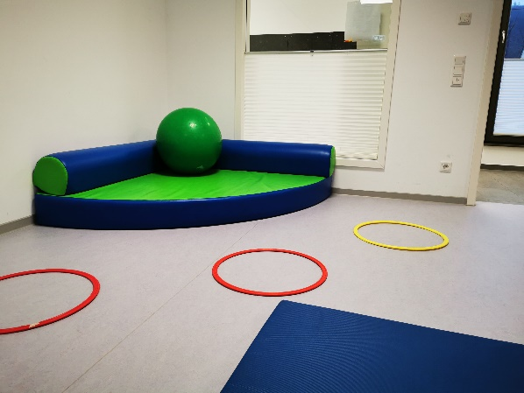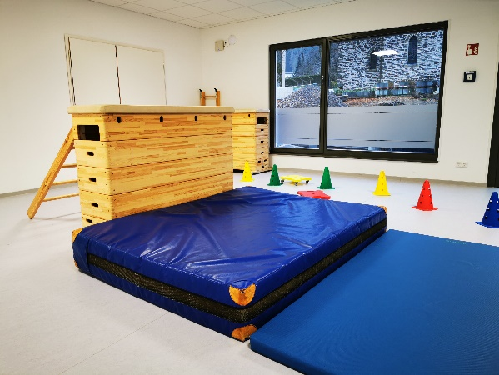

Sozial-Emotionales Kompetenztraining
„Die Sprachen unterscheiden sich von einer Kultur zur anderen, doch die emotionale Mimik ist überall dieselbe, beinahe wie der Atem ist sie einfach Teil der menschlichen Existenz“. (Dylan Evans, Philosoph und Psychologe)
Erwachsene nehmen mit Begeisterung Anteil, wenn ihre Kinder mit dem Laufen oder dem Sprechen beginnen. Dies wird von ihnen häufig mit Fotos,-Sprachnachrichten oder Ähnlichem dokumentiert und stolz präsentiert. Diese Bereiche sind für Eltern, aber auch Pädagogen besonders wichtig und werden mit viel Aufmerksamkeit bedacht.
Doch wie sieht es mit der Gefühlswelt der Kinder aus? Wer beachtet sie? Nehmen wir sie eigentlich noch wahr und sind wir genauso stolz auf die Kinder, wenn sie gelernt haben mit ihrer Wut umzugehen? Oder nehmen wir dies als selbstverständlich war?
Dabei erleben und verarbeiten Kinder ihren Alltag und ihre Umwelt über den sozial-emotionalen Bereich. Vor allem im Kindergarten müssen sie vielfältige Herausforderungen meistern. Die Kinder können diese aber nur bewältigen, wenn es ihnen gelingt, eigenes Verhalten und eigene Gefühle zu regulieren.
Dabei kann genau dies Kindern mit spezifischen Risikofaktoren wie Impulsivität, auffälligem Sozialverhalten, verzögerten Sprachentwicklungen oder Kindern aus schwierigen Familienverhältnissen sehr schwer fallen. Dieses wirkt sich auch sehr häufig negativ auf andere Entwicklungsbereiche aus. Aus diesem Grund ist eine gute sozial-emotionale Entwicklung eine Basis, um andere Bereiche positiv zu beeinflussen.
In unserer Kita führen wir seit 2014 ein sozial-emotionales Kompetenztraining mit den Vorschulkindern durch.
Dieses Programm beruht auf dem Buch von Ute Koglin und Franz Petermann: Verhaltenstraining im Kindergarten, ein Programm zur Förderung emotionaler und sozialer Kompetenzen.

Es handelt von einem Programm, welches den Kindern bei dem Aufbau von sozial-emotionalen Kompetenzen helfen soll, und zudem früh auftretenden Verhaltensauffälligkeiten entgegenwirken.
Das Programm beinhaltet 25 Einheiten und wird mit einer Kindergruppe von bis zu 15 Kindern durchgeführt. Was erlernen die Kinder bei dem sozial-emotionalen Kompetenztraining?
- Die Kinder erlernen Basisemotionen wie Freude, Trauer, Wut, Angst aber auch den Umgang mit Scham
- Sie erlernen Emotionswissen: Woher kommen Gefühle, wie fühlen diese sich an?
- Die Kinder lernen ihre eigenen Gefühle und die der anderer wahrzunehmen und entsprechend darauf reagieren zu können. Dazu gehören auch Gefühle, welche mimisch, gestisch oder akustisch wahrgenommen werden
- Soziale Konflikte werden im Rollenspiel nachgespielt, verarbeitet und positive Lösungen gemeinsam erarbeitet
- Die Kinder erlernen teilweise neue Verhaltensmethoden und können diese im Programm ausprobieren. Dabei bekommen sie die Rückmeldung der Erzieherin und die der teilnehmenden Kinder
- Positives Verhalten und deren Wirkung auf andere wird erlernt und wie sie Ziele angemessen erreichen können
- Handlungsalternativen werden benannt
- Konsequenzen eigener Handlung finden und bewerten

Naturpädagogik
„Der junge Mensch braucht seinesgleichen – nämlich Tiere, überhaupt Elementares: Wasser, Dreck, Gebüsche, Spielraum. Man kann ihn auch ohne dies alles aufwachsen lassen, mit Stofftieren, Teppichen, auf asphaltierten Straßen und Höfen. Er überlebt es, doch man soll sich dann nicht wundern, wenn er später bestimmte soziale Grundleistungen nicht mehr erlernt.“ (Alexander Mitscherlich, 1965)
Ein wichtiger Baustein in unserer Arbeit, ist die Bewegung in Verbundenheit mit der Natur. Der Zugang zur Natur ermöglicht es den Kindern, ihrem natürlichen Forscher- und Entdeckungsdrang nachzugehen und ihre Umwelt ganzheitlich – mit allen Sinnen - zu erfassen. Besonders im Wald stehen die Kinder vor neuen Herausforderungen.

Umsetzung:
- Wöchentliche Natouri – Tage
- Waldwoche
- Naturerlebnisse beobachten
- Exkursionen
- Experimente
- Kreativangebote

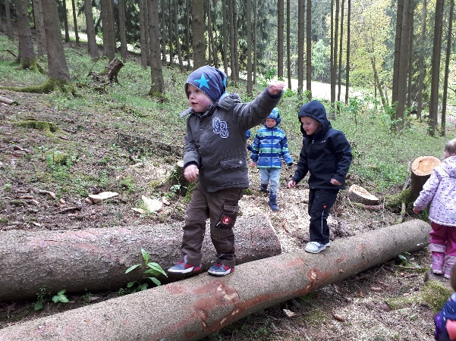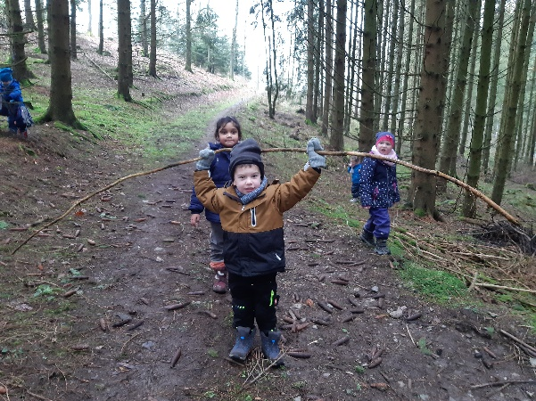

- Bildungsbereiche

Kinder wachsen heran und werden durch ihr Umfeld geprägt und begleitet. Jedes Kind durchläuft einen Bildungsprozess, in dem es sich in 10 unterschiedlichen Bereichen nach und nach neues Wissen, neue Erfahrungen und Fertigkeiten aneignet. Diese 10 Bildungsbereiche lassen sich differenziert voneinander beschreiben, doch im täglichen Leben gibt es zahlreiche Überschneidungen.
Kinder sind neugierig und entdecken ihre Umwelt in dem Maße, wie es ihr individuelles Lebensumfeld zulässt. Dabei steuern sie weder ihre Bildungsprozesse noch teilen diese in Kategorien ein, sondern lassen sich von ihren Interessen und ihrer Neugier leiten.
Die Einteilung in 10 Bereiche soll die Vielfalt an Erfahrungsmöglichkeiten eines jeden Kindes aufzeigen.
Dabei steht das Kind im Mittelpunkt und wird durch die Kindertageseinrichtung und die pädagogischen Mitarbeiterinnen begleitet.

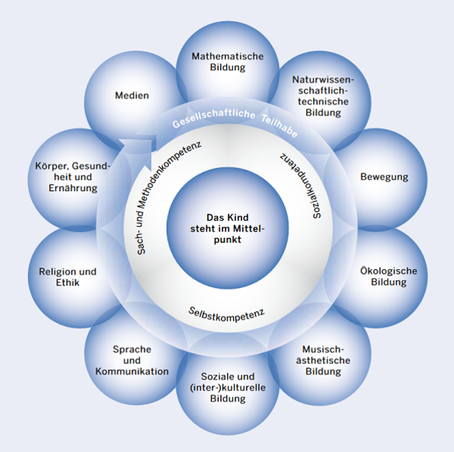

  - Bewegung

Als bewegungsfreundliche Kita ist es uns wichtig, dass Gesundheit und Bewegung im Einklang miteinander stehen.
Die Grobmotorik & Feinmotorik mit bestimmter Zielsetzung wird von uns als Kita regelmäßig geplant und umgesetzt. Dabei liegt die Wahrnehmung des eigenen Körpers und das Erleben durch das eigene Handeln in unserem Fokus. Das körperliche und seelische Wohlbefinden ist eine grundlegende Voraussetzung für eine gesunde Entwicklung

Umsetzung:
- Wöchentliche Angebote mit besonderen Schwerpunkten
- Waldwoche
- Veranstaltungen mit Eltern und Kindern
- Wöchentliche Natouri – Tage (für die Kinder ab vier Jahre)
- Regelmäßige Exkursionen
- Nutzung des Außengeländes
- Bewegungsangebote aller Art

  - Körper, Gesundheit und Ernährung

Eine grundlegende Voraussetzung für eine gesunde Entwicklung, ist das körperliche und seelische Wohlbefinden. Die Ernährung hat einen entscheidenden Einfluss auf die körperliche und geistige Entwicklung eines Kindes.
Umsetzung:
- Tägliches Spielen auf dem Außengelände
- Gesunde & ausgewogene Ernährung
- Regelmäßige Bewegungsangebote
- Exkursionen
- Gemeinsame Essenszubereitung

  - Sprache und Kommunikation

Sprache ist ein komplexer Prozess, welcher mit der Geburt beginnt.
Mit der Sprache nehmen die Kinder Beziehungen zur ihrer Umwelt und ihren Mitmenschen auf. Sie ist der „Schlüssel zur Welt“. Die Sprache bietet die Möglichkeit, Gefühle, Wünsche und Bedürfnisse zum Ausdruck zu bringen

Umsetzung:
- Sprachspiele
- Bilderbücher / Geschichten / Lieder
- Hörspiele
- Gesprächskreise
- Bewegungsspiele
- Rollenspiele

    - Alltagsintegrierte Sprachbildung
Alltagsintegrierte Sprachförderung wird in unserer Kita durch verschiedene Aspekte gelebt und umgesetzt. Es ist von großer Wichtigkeit das alle pädagogischen Fachkräfte sich in allen Situation sprachfördernd den Kindern gegenüber verhalten.

Umsetzung:
- Sprachanregende Raum – und Materialgestaltung
- Kontinuierliche Beobachtung & Dokumentation der Sprachentwicklung
- Spezifische Sprachförderangebote

  - Soziale, kulturelle und interkulturelle Bildung

Jeder Bildungsprozess setzt soziale Beziehungen voraus. Die Werte wie Offenheit, Toleranz und Selbstvertrauen sollen jedem Kind von Anfang an vermittelt werden. Kinder werden in ihrem Tun begleitet und beobachtet, um ihnen Sicherheit zu geben, Erwachsene leisten Hilfestellung und unterstützen sie dabei. Selbstvertrauen kann nur entstehen, wenn den Kindern Wertschätzung und Vertrauen entgegengebracht wird.
Umsetzung:
- Kinderkonferenzen / Partizipation
- Exkursionen
- Rollenspiele
- Sozial – emotionales Kompetenztraining
- Elternnachmittage & Feste
- Gruppenübergreifende Angebote
- Kennenlernen von verschiedenen Nationalitäten

  - Musisch – ästhetische Bildung

Durch die Musisch - Ästhetische Bildung wird die Fantasie entwickelt und der Sprachschatz erweitert. Die Kinder erhalten eine vielfältige Wahrnehmung und Ausdruckfähigkeit und können diese auch erweitern. Kinder entdecken die Welt mit allen Sinnen. Dieser Bildungsbereich umfasst die komplette Bandbreite der bildenden (Malerei) und der darstellenden (Theater/Tanz) Künste. Diese berühren alle Bereiche des alltäglichen Lebens.
Umsetzung:
- Umgang mit Musikinstrumenten
- Rollenspiele
- Lieder
- Klanggeschichten
- Kreativangebote
- Gesprächskreise
- Reime & Gedichte
- Formen von Bewegung

  - Religion und Ethik

Die religionspädagogische Erziehung ist ein Teil unserer alltäglichen Arbeit. Über den gesetzlichen Erziehungs- und Bildungsauftrag hinaus, soll den Kindern der christliche Glaube nähergebracht werden. Wir geben den Kindern die Möglichkeit, sich unabhängig ihres Glaubens oder Geschlechtes wohlzufühlen und individuell zu entwickeln.
Umsetzung:
- Feste im Jahreskreis feiern / Vermittlung von Werten
- Tägliches Beten
- Gottesdienste gestalten und erleben
- Themenbezogene Einheiten zur Religion anbieten
- Religiöse Lieder & Geschichten anbieten

  - Mathematische Bildung
Die Kinder kommen täglich mit der mathematischen Bildung in Kontakt. Bereits das Puzzeln, Malen, Bauen oder das gemeinsame Aufräumen sind Teil der mathematischen Bildung. Die Kinder machen dadurch schon im frühkindlichen Alter Erfahrungen mit Formen, Farben, Größen, Zuordnungen etc. Dies geschieht im Freispiel, aber auch bei gelenkten Aktivitäten. Somit greifen wir den natürlichen Entdeckungsdrang der Kinder auf und begleiten das mathematische Grundverständnis.
Umsetzung:
- Zählen der Kinder
- Gegenstände sortieren und aufräumen
- Bilderbuchbetrachtungen
- Bewegungsspiele (Raum - Lage - Verständnis)
- Rollenspiele
- Bau - & Legespiele
- Gesellschaftsspiele

  - Naturwissenschaftliche Bildung
Naturpädagogik ist in unserer Kita ein wichtiger und regelmäßiger Grundsatz. Die Kinder müssen sich in der Natur intensiver mit ihrer Umgebung auseinandersetzen und sind gleichzeitig in einem gesunden Bewegungsablauf. Naturpädagogik spielt sich aber nicht nur im Wald oder auf Wiesen ab, sondern ist auch eng mit anderen Bildungsbereichen verknüpft. Dadurch können unterschiedliche Bereiche gleichzeitig angesprochen und gefördert werden.
Umsetzung:
- Waldtage & Waldwoche
- Exkursionen
- Experimente
- Geschichten
- Angebote
- Lieder & Bewegungsspiele
- Außengelände
- Spaziergänge

  - Ökologische Bildung
Die Ökologische Bildung bezieht sich auf das Verständnis der Wechselwirkung zwischen Pflanzen, Tieren und Menschen. Den Kindern soll durch spezifische Angebote eine Verbindung zum Umweltschutz geboten werden. Sie lernen Verständnis für gewisse Ressourcen zu entwickeln. Durch dieses Wissen lernen die Kinder für sich und ihre Umwelt Verantwortung zu übernehmen.
Umsetzung:
- Waldtage & Waldwoche
- Spaziergänge
- Exkursionen
- Experimente
- Kooperation mit Referenten (Jäger, Imker, Förster etc.)
- Nutzung Außengelände

  - Medien
Im alltäglichen Leben kommen Kinder mit vielen verschiedenen und vielen Medien in Kontakt. Dies können Medien wie TV, PC, Internet etc. sein. Eine wichtige pädagogische Aufgabe ist es, den Kindern die Vielfalt und den richtigen Umgang mit diesen Medien zu ermöglichen.
Umsetzung:
- Bücher
- Musik
- Hörspielen
- Filmen
- Digitaler Bilderrahmen
- Digitalkamera
- Bücher

- Bundesteilhabegesetz

In unseren Kindertageseinrichtungen werden die heilpädagogischen Leistungen in Kombination mit pädagogischen Leistungen erbracht. Heilpädagogische Leistungen in unseren Kitas erhöhen die Selbständigkeit der Kinder und fördern ihre Gemeinschaftsfähigkeit und Entwicklung.
Das Bundesteilhabegesetz (BTHG) strukturiert die Eingliederungshilfe. Damit ist das BTHG ein Meilenstein auf dem Weg, Kindern mit (drohender) Behinderung eine umfassende und selbstbestimmte Teilhabe am gesellschaftlichen Leben zu ermöglichen. Bestandteil ist eine individuelle Bedarfsermittlung vor Ort.
Als Kindertageseinrichtung sind wir ein wichtiger Bestandteil des Bildungssystems und somit dazu verpflichtet, die UN-Behinderten- als auch die UN-Kinderrechtskonvention umzusetzen. Damit ist verbunden, dass die frühkindliche Bildung, Erziehung und Betreuung inklusiv ausgerichtet ist und alle Kinder entsprechend ihrer individuellen Bedarfe gefördert werden.
In unseren Einrichtungen orientieren wir uns an den Ressourcen der uns anvertrauten Kinder. Partizipation wird durchgehend praktiziert. Der Teilhabeplan wird gemeinsam mit den Eltern sowie allen Fachkräften, die mit dem Kind arbeiten, auf Augenhöhe entwickelt. Es gibt ein abgestimmtes Verfahren für jedes Kind.
Jedem Kind wird ein Zugang zu individueller und bedarfsgerechter Förderung ermöglicht. Die Mitarbeiterinnen haben eine wertschätzende Haltung und ein ressourcenorientierter Blick auf die Kinder. Vielfältigkeit wird in unseren Kindertageseinrichtungen gelebt. Der Kita-Alltag ist inklusiv gestaltet und Barrieren für Lernen und Teilhabe sind beseitigt. Für unsere Kitas ist es selbstverständlich, alle Kinder unabhängig von Alter, Herkunft und Geschlecht anzunehmen und auf ihre individuellen Bedürfnisse einzugehen.
Inklusion bezieht sich auf alle Kinder, die unsere Einrichtungen besuchen und betrifft die Institution als Ganzes: Gelebte Inklusion in unseren Kindertageseinrichtungen ist mit jedem Mitarbeitenden hinsichtlich deren Haltung, deren Aufgaben, deren Tätigkeit und deren Kompetenzen verbunden.
Unser Ziel ist es, mit dem Recht auf Bildung jedes einzelnen Kindes ohne Diskriminierung und auf der Grundlage der Chancengerechtigkeit die volle Entwicklung des kindlichen Potentials zu stärken.
Da auch der Umgang mit Körperkontakt stark von kulturellen, familiären und religiösen Vorstellungen abhängig ist, wird das Thema Körper und Sexualität in den Teams unter Einbeziehung der Eltern behandelt und reflektiert. Durch die Achtung verschiedener Lebensformen und Identitäten werden die Kinder in unseren Kindertageseinrichtungen auf eine vielfältige Gesellschaft vorbereitet, der sie offen begegnen und die sie als Gemeinschaft wahrnehmen können.

  - Verhaltensbesonderheiten / Behinderung

Inklusion beschreibt ein gesellschaftliches Konzept, bei dem es darum geht Ungleichheiten und Ungerechtigkeiten auszugleichen und somit Chancengleichheit herzustellen. Das heißt, dass alle Kinder unabhängig von ihren körperlichen, geistigen oder sozialen Voraussetzungen die gleichen Chancen und den gleichen Anspruch auf frühkindliche Bildung und Förderung haben.
In unserer Kita soll jedem Kind die Teilhabe ermöglicht werden. Hierzu werden individuelle Teilhabe und -Förderpläne erarbeitet. Eine enge Zusammenarbeit mit Kinderärzten und heilpädagogischen Leistungen ist für uns ein wichtiger Baustein der Inklusion.

  - Diversität

Unsere Kindertageseinrichtung ist ein Ort, an dem Kinderrechte für alle Kinder gelten. Dabei ist es egal, welche Religion, Sprache, Hautfarbe oder Geschlecht sie haben.
Alle Kinder haben das gleiche Recht und sollen gleichbehandelt werden. Dabei richten sich unsere täglichen Angebote nach dem Können und Interessen der Kinder.

  - Gender

Wir berücksichtigen die unterschiedlichen Lebenslagen der Kinder und Familien, bauen Benachteiligungen ab und fördern die Geschlechtergerechtigkeit.
Wir geben den Kindern die Möglichkeit, die eigene Geschlechtsidentität zu entwickeln und unterstützen sie bei ihrer Persönlichkeitsentwicklung.
In unserer Kita darf jedes Kind in jedem Funktionsbereich spielen und den eigenen Interessen nachgehen. Das bedeutet, dass auch Jungs in der Puppenecke und Mädchen in der Bauecke spielen dürfen.

  - Gelebte Inklusion

Die Einbeziehung der Lebenswelten aller Kinder ist die Voraussetzung für unsere inklusive Arbeit. In unserer Kita wird Gemeinschaft erlebt und Chancengleichheit, Nachhaltigkeit, Teilhabe und Respekt für Vielfalt erfahrbar.

Inklusion wird in unserem pädagogischen Alltag folgendermaßen umgesetzt:
- Allen Kindern wird unvoreingenommen und wertschätzend begegnet
- Mitarbeiter besuchen regelmäßig Fortbildungen
- Individuelle Angebote werden auf das passende Kind abgestimmt
- Regelmäßige Elterngespräche
- Kontinuierlicher Austausch im Team

- Kindeswohlgefährdung und Prävention

Als Geschöpf und Abbild Gottes hat jeder Mensch eine unantastbare Würde. Daher zeichnen sich katholische Einrichtungen in Trägerschaft der Kita gem. GmbH durch eine Kultur der gegenseitigen Achtung, des Respekts und der Wertschätzung aus.
Die Kita gem. GmbH setzt dieses Anliegen durch eine Regelung zur Prävention vor (sexualisierter) Gewalt um. Diese gilt für alle haupt- und ehrenamtlich Mitarbeitenden in ihren Kindertageseinrichtungen, in der Leitung und in der Verwaltung der Trägergesellschaft.
Rechtliche Grundlagen: UN-Kinderrechtkonvention: Artikel 3, 6, 12 und 24: Grundgesetz: Artikel 1 Satz 1 und Artikel 2 Satz 1; Bürgerliches Gesetzbuch: §1631 Abs. 2; SGB VIII: §1 Abs. 1, §8a, §8b, §22, §22a, §45, §47, §79a; KiBiz NRW: §2, §8, §9 und §12; Bundeskinderschutzgesetz (BKiSchG); KKG; Bildungsgrundsätze für Kinder von 0-10Jahren in Kindertagesbetreuung und Schulen im Primarbereich in Nordrhein-Westfalen.

Ziel dieser Regelung ist es, allen Mitarbeitenden des Trägers Handlungssicherheit zu verschaffen. Verantwortlich für die Einhaltung der entsprechenden Gesetze und Regelungen in der Kindertageseinrichtung ist die Einrichtungsleitung. Entsprechend sind alle Mitarbeitenden verpflichtet, die Einrichtungsleitung über jeden Anfangsverdacht zu informieren.

Zur Förderung und zum Schutz der Kinder sind folgende Grundsätze besonders zu beachten:
- Mit Achtsamkeit wird darüber gewacht, dass Wertschätzung und Respekt in der Arbeit mit den Kindern, in der Zusammenarbeit mit den Eltern und im Umgang mit Mitarbeitenden und Vorgesetzten, auch und gerade in Belastungssituationen, gewahrt werden.
- Die pädagogischen Beziehungen sind frei von jeder Form von Gewalt.
- Das pädagogische Handeln und Entscheidungen sind transparent zu gestalten.
- Die Kinder werden durch einen behutsamen Umgang mit Nähe und Distanz gestärkt. Ihre Grenzen werden geachtet.
- Den Kindern werden zentrale Botschaften der Gewaltprävention vermittelt:
Neinsagen ist erlaubt.
Die STOPP-Regel: Bei STOPP ist Schluss.
Ich entscheide, ob ich berührt werden möchte. Mein Körper gehört mir.
Es gibt gute und schlechte Geheimnisse - über schlechte darf man reden.
- Die Zuständigkeiten in der Kindertageseinrichtung sind klar geregelt. Kinder und Eltern wissen, an wen sie sich wenden können.
- Jedes übergriffige und herabwürdigende Verhalten untereinander und vor allem Kindern gegenüber ist direkt offen anzusprechen.

- Zusammenarbeit mit den Erziehungsberechtigten

Kinder wertschätzend in ihrem Leben zu begleiten, Eltern respektvoll und zugewandt zu begegnen und eine christliche Grundhaltung sind wesentliche Voraussetzungen dafür, dass die Zusammenarbeit gelingt. Eltern sind die wichtigsten Bezugspersonen und Verantwortlichen für ihre Kinder. Die pädagogischen Mitarbeitenden unterstützen und begleiten Eltern bei ihren Aufgaben. Diese Unterstützung geschieht auf der Grundlage eines gemeinsamen Interesses am Wohl der Kinder.
Elternmitwirkung, Zusammenarbeit mit den Eltern/Erziehungsberechtigten, ist im Gesetz verankert und ein selbstverständlicher, fester Bestandteil im pädagogischen Alltag unserer Kindertageseinrichtungen

  - Erziehungs – Bildungspartnerschaft

In unserer alltäglichen Arbeit ist eine wichtige Grundlage die Bildungs- und Erziehungspartnerschaft. Diese bietet uns die Möglichkeit, jedes Kind in seinen Stärken und Schwächen zu unterstützen und zu begleiten. Das Vertrauen der Eltern spielt hierbei die wichtigste und wertvollste Rolle. Nur so können wir den Familien als vertrauensvoller Partner zur Seite stehen und ihr Tun und Handeln begleiten.
Damit eine positive und professionelle Elternarbeit gelingen kann, müssen verschiedenen Rahmenbedingungen geschaffen werden.
- Räumlichkeiten für Entwicklungsgespräche müssen zur Verfügung stehen
- Regelmäßiger Austausch mit den Eltern
- Pädagogisches Personal besucht regelmäßig Fort- und Weiterbildungen
- Regelmäßiger Austausch mit Kollegen
- Schriftliche Dokumentation von Beobachtungen und Entwicklungsschritten

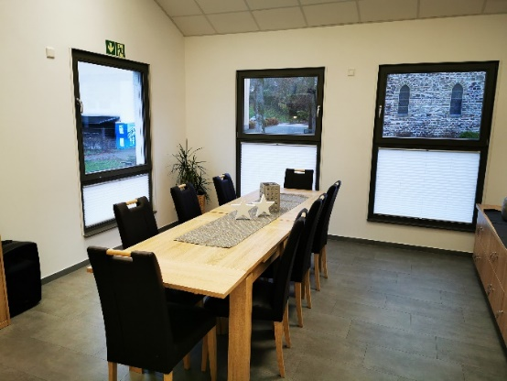

  - Elternmitwirkung und – mitbestimmung

Angebote zur Elternmitarbeit
„Gemeinsam neue Wege gehen“
Der Elternvertreter / Beirat wird in dem neu beginnenden Kindergartenjahr (August bis Oktober) für das neue Jahr von allen Eltern der Kita gewählt.
Die Wahl wird von dem ehemaligen Elternbeirat durchgeführt. Der neu gewählte Elternbeirat ist somit auch der Vertreter aller Eltern gegenüber der Kita und dem Träger. Um einen guten Informationsaustausch, Fragen, sowie Diskussionen und Planungen umsetzen zu können bieten wir regelmäßige Treffen zwischen dem Elternbeirat und dem pädagogischen Personal an.
Gesprächsführer bei diesen Treffen wird die Leitung der Kita, sowie ihre zugewiesene ständig stellv. Leitung sein. Der Elternbeirat hat die Aufgabe, die anderen Eltern über neue Informationen, Beschlüsse und Entscheidungen in Kenntnis zu setzen.
Daten der Eltern werden nur durch Freigabe an dritte weitergegeben

  - Beschwerdemanagement

In unserer Einrichtung nimmt jeder Mitarbeiter Beschwerden freundlich, sachlich und offen entgegen. Die Beschwerde wird ernst genommen und gemeinsam gelöst. Je nach Art der Beschwerde wird die Regionalleitung informiert und in den Prozess mit einbezogen. Bietet eine Beschwerde eine direkte Lösung des Problems, wird diese von dem pädagogischen Personal direkt angesetzt. Die Vorgehensweise in einem Beschwerdefall sieht in unserer Kita wie folgt aus:
- Informationsweitergabe an die Regionalleitung
- Die Beschwerde wird an Hand eines Beschwerdeprotokolls schriftlich aufgenommen und von den beteiligten Personen unterzeichnet
- Eine Beschwerdebesprechung zur Fehlerbehebung mit den pädagogischen Fachkräften und gegebenenfalls der Regionalleitung wird angesetzt
- Eine Besprechung mit einem Lösungsansatz wird den Eltern vorgestellt und im Beschwerdeformular schriftlich festgehalten

- Qualitätsmanagement

In einer Bildungseinrichtung sollte das Angebots und Leistungsprofil regelmäßig überprüft werden, damit eine hervorragende Qualität geboten werden kann.
Um einen vielfältigen Einblick in unsere Arbeit zu bekommen, gestalten wir unsere Arbeitsabläufe, Zuständigkeiten und Verantwortlichkeiten so transparent wie möglich.

Folgende Qualitätsmaßnahmen werden durchgeführt:
- Regelmäßiges überprüfen von Konzepten
- Einhaltung der Qualitätsstandards
- Mitarbeiter nehmen regelmäßig an Fort und Weiterbildungen teil
- Der Besuch von Arbeitskreisen
- Feedbackbögen an Eltern und Kinder geben

Die katholischen Kindertageseinrichtungen Siegerland-Südsauerland sichern die strukturelle Qualität auf der Grundlage des KTK Gütesiegels.
Im Bewusstsein, dass wir mit unserer Arbeit einen kirchlichen und öffentlichen Auftrag erfüllen, berücksichtigen wir bei der Gestaltung der Prozesse die unterschiedlichen Bedarfe und Interessen von Kindern, Eltern, Personal, Träger und Gesellschaft in angemessener Weise.

Auf der Grundlage des KTK Gütesiegels beinhaltet unser QM-Handbuch Qualitätsziele, Prozessbeschreibungen, Verfahrensanweisungen, Formblätter und weitere relevante Dokumente in den Qualitätsbereichen:

I Kinder
II Eltern
III Kirchengemeinde
IV Sozialraum
V Glaube
VI Träger und Leitung
VII Personal
VIII Mittel
IX Qualitätsentwicklung und Qualitätssicherung

Wir planen die erfolgskritischen betrieblichen Abläufe mit ihren Wechselwirkungen sorgfältig und führen sie entsprechend dieser Planung aus. Wir überwachen den Verlauf und die Ergebnisse der Prozesse. Die relevanten Vorgänge unseres QM-Systems dokumentieren wir entsprechend der Vorgaben in unserem Handbuch.
Regelmäßige interne Audits, eine systematische konstruktive Fehlerkultur und ein transparenter Umgang mit Beschwerden sowie konsequente Korrekturmaßnahmen tragen zu einem kontinuierlichen Verbesserungskreislauf bei.
Anhand der Dokumentation zur Entwicklung unserer Arbeit weisen wir unsere Erfolge nach und erkennen den Weiterentwicklungsbedarf

- Kooperation mit anderen Institutionen

In unserer Einrichtung legen wir großen Wert auf eine enge und gute Zusammenarbeit mit anderen Institutionen und Kooperationspartnern.
Dies bietet uns die Möglichkeit, die Bildungs- und Lernfelder der Kinder zu erweitern und aufzugreifen. Ein regelmäßiger Erfahrungsaustausch mit anderen Einrichtungen ist uns wichtig, denn nur so können wir als Team, den Kindern und Familien weitgefächerte Unterstützung anbieten.

Unsere Kooperationspartner sind:

- Heilpädagogische Frühförderstellen
- Kommunales Integrationsbüro Lennestadt
- Öffentliche Dienste (Feuerwehr, Polizei etc.)
- Gesundheitsamt
- Jugendamt
- Frühen Hilfen
- Katholische Erwachsenen & Familienbildung
- Ortsansässige Grundschulen & Kindergärten
- Erziehungsberatungsstellen „Caritas - Auf Wind“
- Pastoraler Raum

- Öffentlichkeitsarbeit

Eine wichtige Säule in unserer Arbeit ist die Öffentlichkeitsarbeit.
Unsere Kita bildet einen Teil von einer Gemeinde weshalb es uns sehr wichtig ist, unsere Arbeit transparent und offen zu gestalten.
Die Zusammenarbeit mit verschiedenen Institutionen ermöglicht einen Informationsaustausch und kollegiale Fallberatung. Gemeinsame Perspektiven und Grundlinien sollen zur Entwicklung beitragen.
Die Öffentlichkeitsarbeit wird genutzt, um andere Einrichtungen besser kennenzulernen und von ihnen zu profitieren.

Die Interne Öffentlichkeitsarbeit setzen wir in unserer Kita wie folgt um:
Der wichtigste Grundstein liegt auf dem zuverlässigen Informationsaustausch im Team. Um ein Zusammengehörigkeitsgefühl zu erreichen und gemeinsame Ziele zu formulieren, halten wir regelmäßig Teambesprechungen mit allen Mitarbeitern.
Da wir als „bewegungsfreundliche Kita“ ausgezeichnet sind, finden regelmäßige Weiterbildungen statt.

Das Bilden von verschiedenen Arbeitsgruppen ist ein wichtiger Bestandteil unserer Arbeit.
Im Eingangsbereich tragen Flyer und Broschüren zur Transparenz unserer Arbeit bei.
Ebenso befindet sich eine Personalwand im Hauptflur, wo alle Mitarbeiter der Einrichtung kurz vorgestellt werden. Kurze und überschaubare Informationen werden an einer Info-Wand für die Eltern ausgehängt. Die digitalen Bilderrahmen sollen unsere Arbeit widerspiegeln. Dies bietet auch die Möglichkeit für Eltern mit wenig Deutschkenntnissen an unserer Arbeit teilzuhaben. Die Eltern werden über wichtige Informationen per E-Mail informiert.

Die externe Öffentlichkeitsarbeit wird wie folgt umgesetzt:
In unserer Kita finden regelmäßig öffentliche Veranstaltungen für alle Gemeindemitglieder wie z.B. Jubiläumsfeiern, der Tag der offenen Tür, ein Flohmarkt etc. statt.
Bei größeren Veranstaltungen nehmen wir im Vorfeld mit der Presse Kontakt auf. Ebenso wird in regelmäßigen Abständen unsere pädagogische Arbeit in den Medien für alle Bürger transparent gemacht. Im Pfarrbrief wird über Termine und Veranstaltungen berichtet.
Unsere Homepage wird ständig aktualisiert und erweitert. Regelmäßig nehmen wir an Veranstaltungen einzelner Vereine teil. So sind wir bei dem Kinderschützenfest und dem Kinderkarneval im Ort involviert.
Unsere Vorschulkinder haben die Möglichkeit an den Verkehrs- und Brandschutzerziehung teilzunehmen. Dadurch wird unsererseits der Kontakt zu den öffentlichen Diensten gepflegt und aufrechterhalten.
Die örtliche Grundschule ist ein weiterer wichtiger Kooperationspartner von uns. Gemeinsam mit dem Lehrpersonal wird der Schulpacour vorbereitet und durchgeführt.
Durch unsere inklusive Arbeit bekommen wir regelmäßige Besuch von Frühförderstellen und verschiedenen heilpädagogischen Praxen.
Unsere Arbeit richtet sich nach dem Kinderbildungsgesetz (KiBiz). In dem Zuge wird mit der Stadt Lennestadt, dem Kreis Olpe, dem Jugendamt, dem Gesundheitsamt sowie dem Landschaftsverband Westfalen-Lippe (LWL) eng zusammengearbeitet.
Zudem halten wir den Kontakt zu dem Kirchenvorstand, Pfarrgemeinderat und dem Förderverein im Ort. Wir nehmen an öffentlichkeitswirksamen Veranstaltungen dieser Gremien wie z.B. dem Pfarrfest, Dorfveranstaltungen, Weihnachtsmarkt etc. teil.

- Datenschutz

In den Kindertageseinrichtungen der Kita gem. GmbH bilden das KiBiz (Kinderbildungsgesetz) und das KDG (kirchliches Datenschutzgesetz) die gesetzliche Grundlage zur Regelung des Datenschutzes. Die Erhebung und Verarbeitung personenbezogener Daten erfolgen auf Grundlage dieser Regelungen.
Die MitarbeiterInnen unserer Kindertageseinrichtungen sind im Bereich Datenschutz geschult.
Datenschutzbeauftragter der Kita gem. GmbH ist die Biehn & Professionals GmbH und steht den Kindertageseinrichtungen und den Erziehungsberechtigten bei Fragen, Anregungen oder Beschwerden zum Datenschutz über datenschutz-kg@biehn-und-professionals.de zur Verfügung.

- Anlagen

14.1 Sexualpädagogische Konzept
14.2 Institutionelles Schutzkonzept
14.3 Raumplan
14.4 Weiteres

